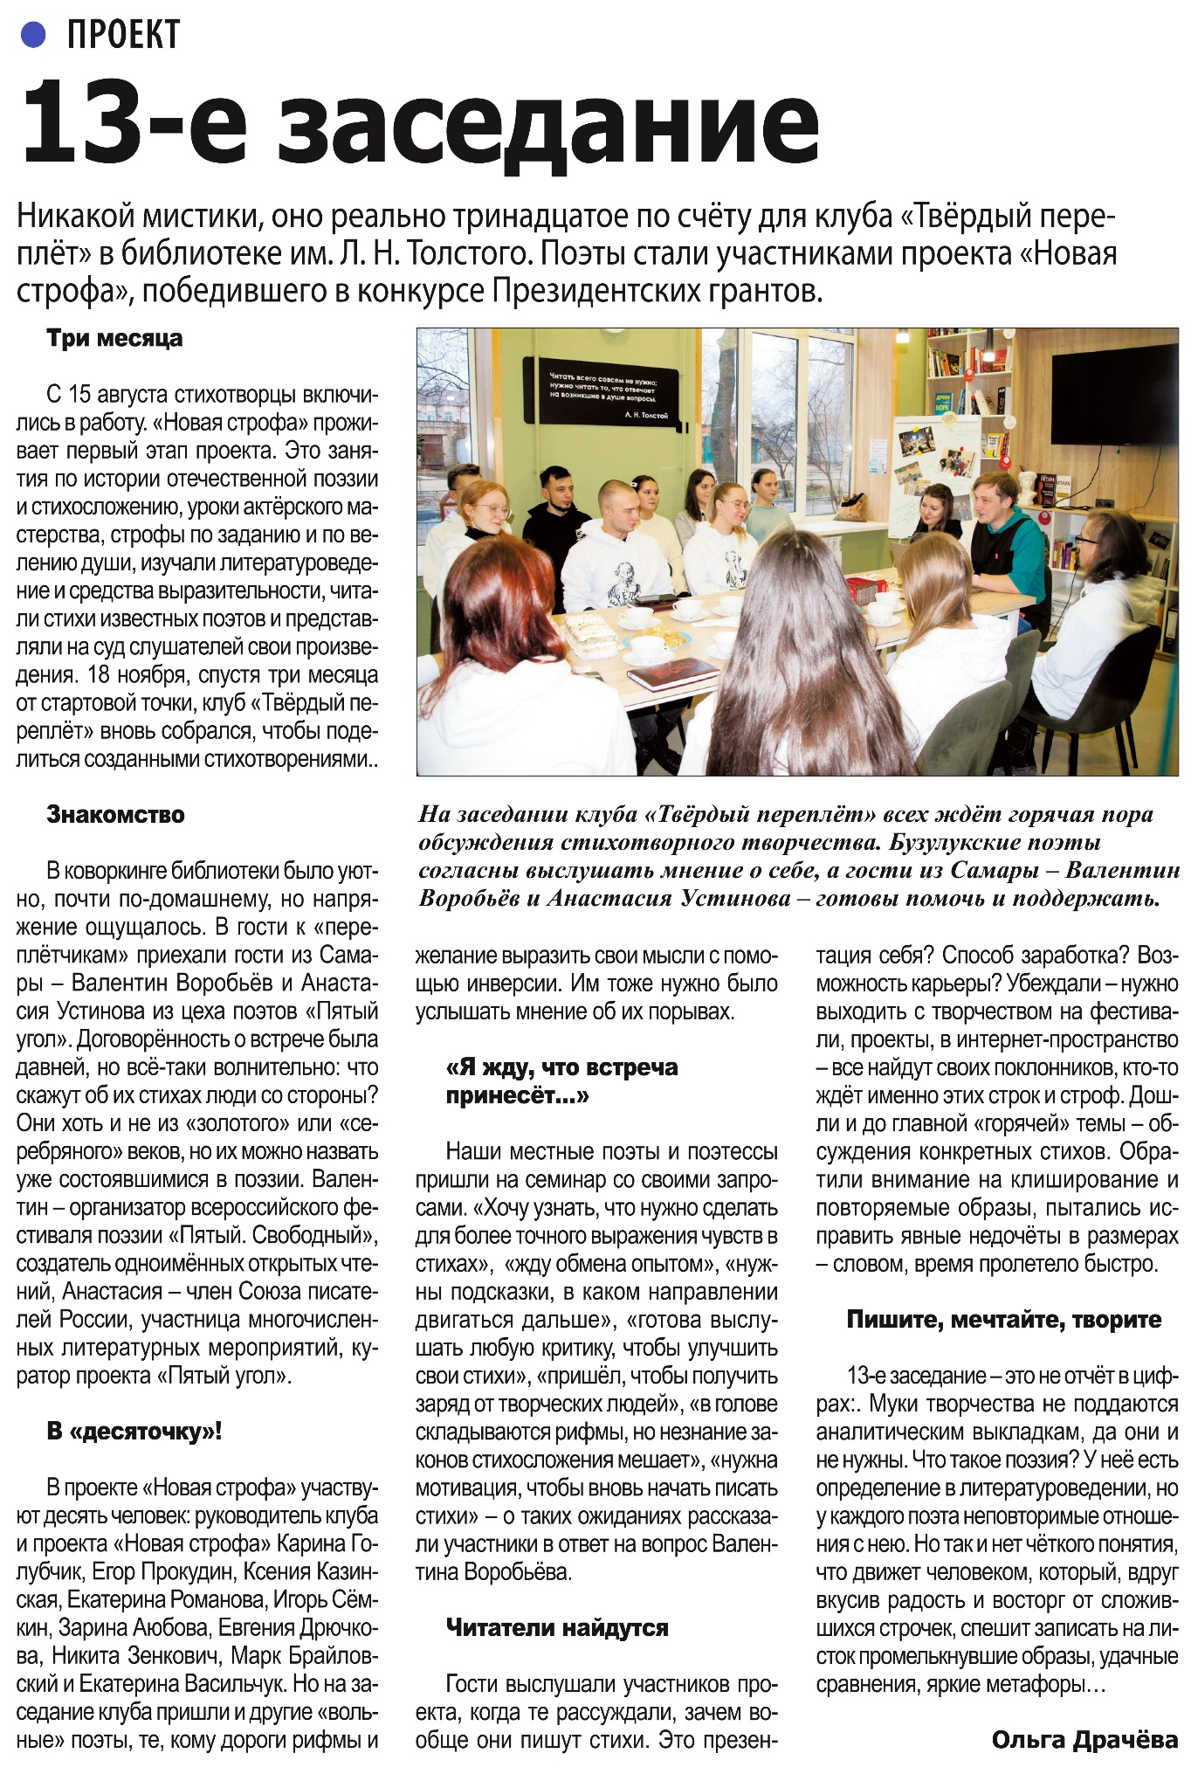

**Драчева, О. 13-е заседание / О. Драчева // Наша газета. — 2023. — 22 ноября. — С. 7.**